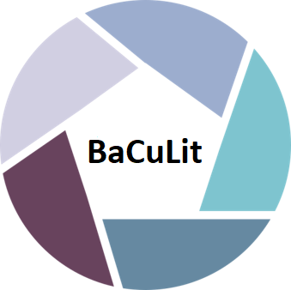
BaCuLit: Vermittlung bildungssprachlicher Lese- und Schreibkompetenzen im Fachunterricht. Ein Handbuch für Sekundarstufen und berufliche Bildung.

BaCuLit M5_1 AB2 Lesen beginnt vor dem lesen_ K W L - Strategie
(Zeit: 20 Minuten)
- Lesen Sie in der nebenstehenden Tabelle die drei Überschriften zu Zeitungsartikeln. Füllen Sie die ersten beiden Spalten (K und W) zunächst alleine aus.
- Tauschen Sie sich zu Ihren Ergebnissen mit einer Teilnehmerin/ einem Teilnehmer der Fortbildung aus.
- Anschließend werden die Ergebnisse im Plenum besprochen. Füllen Sie dann bitte noch die Spalte L aus.

Mit dieser Strategie versteht man mehrdeutige Texte besser:
K (=What I Know)  Was wissen Sie schon über dieses Thema? | W (What I want to learn)  Was möchten Sie darüber erfahren? | L (What I have learned)  Was haben Sie im Austausch zu zweit/ im Plenum darüber erfahren?
- „Die kassenlose Gesell-schaft“
- „Streik der Gorillas“
- „Pitchen für das Wohl der Welt“

